Министерство науки и высшего образования РФ
Отчёт по лабораторной работе №1
Каркас информационной системы на C++
Курс: «Программирование информационных систем»
Проект: TaskFlow IS

1. Цель работы
Целью работы является создание базового каркаса информационной системы TaskFlow IS на языке C++20, разделение кода на слои (домен, сервис, репозиторий, приложение, тесты), сборка проекта через CMake и запуск автотестов через CTest.
2. Краткие теоретические сведения
Информационная система обрабатывает задачи (заявки) предметной области. Доменная модель не должна зависеть от способа ввода-вывода и от конкретной СУБД. Паттерн Repository скрывает детали хранения: в лабораторной работе использован InMemoryTaskRepository. CMake фиксирует структуру сборки и делает проект переносимым между Windows (WSL) и Linux.
3. Архитектура (слои)
Проект разделён на слои: include/taskflow — доменная модель и интерфейсы; src — реализация сервиса и репозитория; app — консольное приложение taskflow_cli; tests — автотесты; db/load/docker — заготовки для следующих лабораторных. TaskService зависит от абстракции ITaskRepository, а не от конкретной реализации.
4. Ход выполнения
Архив codebase_taskflow_cpp.zip был распакован и открыт как CMake-проект. Выполнены команды configure, build и test в среде WSL (Ubuntu) с компилятором GCC. Изучены сущности Task, TaskStatus, ITaskRepository и класс TaskService. Проверена валидация title, assignee и priority. Метод list_by_priority() сортирует задачи по оценке стратегии приоритета.
5. Индивидуальное задание
В структуру Task добавлено поле description. В методе validate_task_input добавлена проверка: длина описания не превышает 1000 символов. Реализован (и покрыт тестами) метод assign(id, assignee): для закрытой задачи (Done/Cancelled) назначение запрещено и возвращается false. Добавлены тесты успешного назначения и отказа для статуса Done, а также тесты на длину description.
6. Результаты сборки и тестирования
Команды: cmake -S . -B build -DCMAKE_BUILD_TYPE=Debug; cmake --build build --parallel; ctest --test-dir build --output-on-failure. Все автотесты завершились успешно (100% tests passed). Консольное приложение taskflow_cli выводит список задач с полями title, assignee, status, priority и description.
Рисунок 1.1 — Сборка проекта через CMake
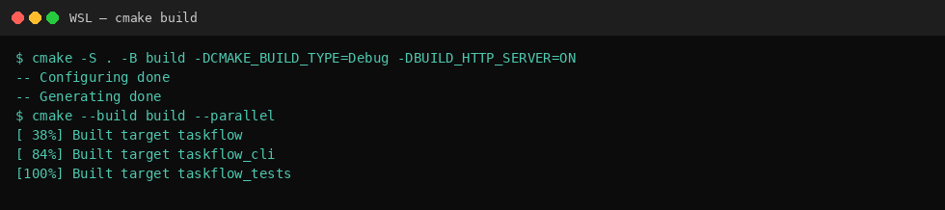
Рисунок 1.2 — Успешный запуск CTest
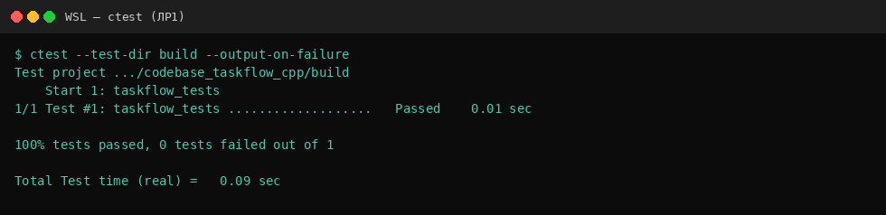
Рисунок 1.3 — Вывод taskflow_cli
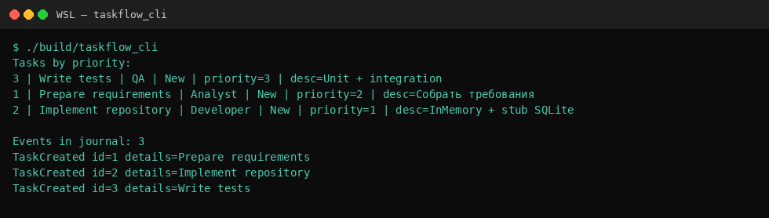
6.1. Фрагменты изменённого кода
Рисунок 1.4 — Поле description в Task
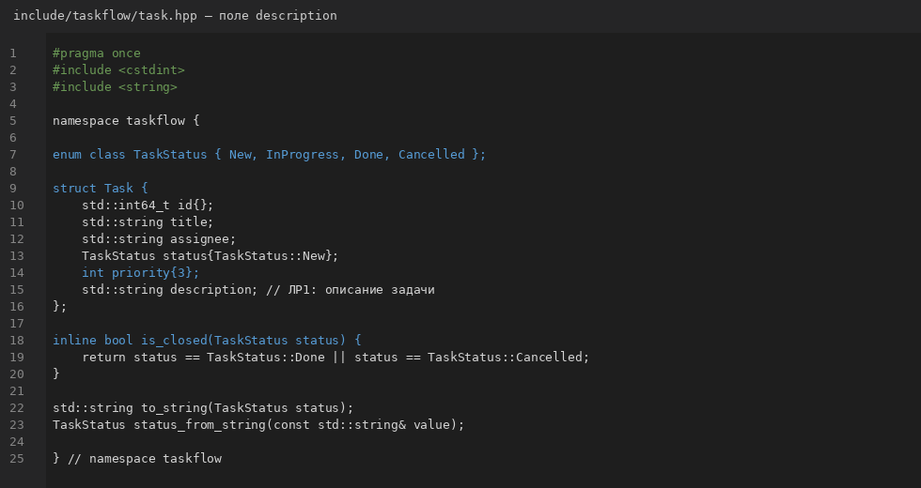
Рисунок 1.5 — Метод assign и проверка description
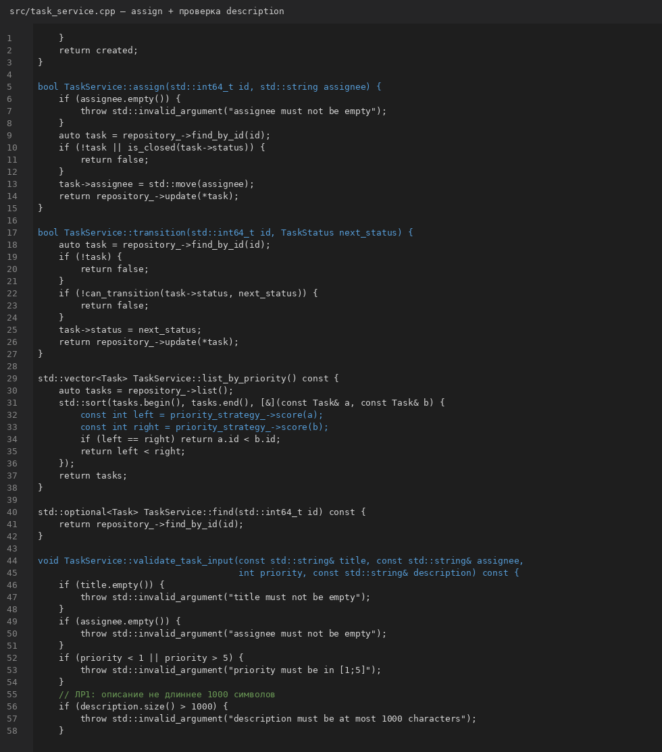
Рисунок 1.6 — Тесты индивидуального задания
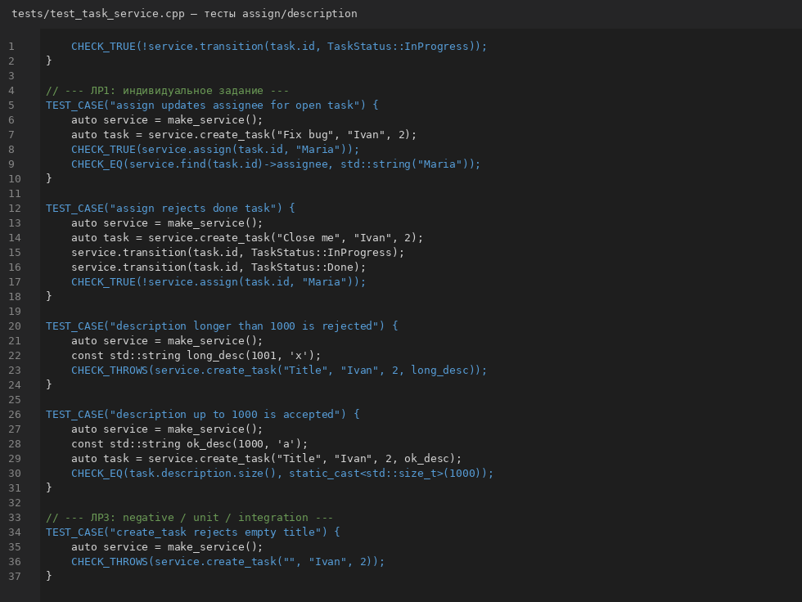
7. Ответы на контрольные вопросы
Почему доменная модель не должна знать про SQLite? Потому что домен описывает бизнес-правила предметной области. Знание о SQLite привязывает модель к конкретной технологии хранения и усложняет замену БД или тестирование без настоящей базы.
Что такое CTest и зачем он нужен поверх тестового бинарника? CTest — модуль CMake для запуска тестов единой командой. Он удобен в CI и позволяет одинаково запускать набор тестов на разных ОС без знания имени конкретного исполняемого файла.
Какой слой должен проверять переход статусов? Сервисный слой (TaskService), потому что это правило предметной области. Репозиторий только сохраняет данные и не должен знать допустимые переходы.
Какие преимущества дает CMake для заочников с разными ОС? Один и тот же CMakeLists.txt работает в Windows, Linux и macOS. Не нужно вручную писать разные Makefile/скрипты, легче воспроизвести сборку преподавателю.
8. Выводы
В ходе работы получен рабочий каркас TaskFlow IS: доменная модель, сервис, in-memory репозиторий, CLI и автотесты. Индивидуальное задание выполнено. Проект собирается через CMake, тесты проходят через CTest.
Список использованных источников
1. C++ Core Guidelines. URL: https://isocpp.github.io/CppCoreGuidelines/CppCoreGuidelines (дата обращения: 12.10.2026).
2. CMake Tutorial. URL: https://cmake.org/cmake/help/latest/guide/tutorial/index.html (дата обращения: 12.10.2026).
3. GoogleTest Primer. URL: https://google.github.io/googletest/primer.html (дата обращения: 12.10.2026).
4. SQLite C/C++ Interface. URL: https://www.sqlite.org/cintro.html (дата обращения: 12.10.2026).
5. Docker C++ guide. URL: https://docs.docker.com/guides/cpp/ (дата обращения: 12.10.2026).
6. Grafana k6 documentation. URL: https://grafana.com/docs/k6/latest/ (дата обращения: 12.10.2026).

